
Очень важная информация
для родителей будущих первоклассников!

ВАШ РЕБЕНОК ИДЕТ В ШКОЛУ!!!

Физическая готовность
Ø Согласно санитарно-эпидемиологическим правилам СанПин 2.42.1178-02 «Гигиенические требования к условиям обучения в общеобразовательных учреждениях» в первые классы школ принимаются дети седьмого или восьмого года жизни по усмотрению родителей на основании заключения психолого-медико-педагогической комиссии о готовности ребенка к обучению.
Ø Обязательным условием для приема в школу детей седьмого года жизни является достижение ими к 1 сентября возраста не менее шести с половиной лет. Обучение детей, не достигших шести с половиной лет к началу учебного года, проводится в условиях детского сада.

Нравственная готовность
Ø умение строить отношения с учителем;
Ø умение общаться со сверстниками;
Ø вежливость, сдержанность, послушание.
Ø отношение к себе (отсутствие заниженной самооценки).
Нельзя сравнивать достижения своего ребенка с достижениями других детей. Нельзя принуждать ребенка работать на «оценку». Надо чаще хвалить своих детей, даже за малейшие успехи.

Психологическая готовность
Ø это твердое желание учиться, получать знания; понимание важности и необходимости учения; проявление выраженного интереса к получению новых знаний;
Ø это умение слушать учителя и выполнять его задания (отнюдь не всегда интересные);
Ø умение общаться со сверстниками и взрослыми (ребенок легко вступает в контакт, не агрессивен, умеет находить выход из проблемных ситуаций общения, признает авторитет взрослых);
Ø это определенный уровень развития мышления, памяти, внимания.
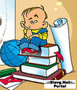

Очень важная информация для родителей будущих первоклассников!

Развитие школьно-значимых психологических функций:
Ø развитие мелких мышц руки (рука развита хорошо, ребенок уверенно владеет карандашом, ножницами);
Ø пространственная организация, координация движений (умение правильно определять выше - ниже, вперед - назад, слева - справа);
Ø координация в системе глаз - рука (ребенок может правильно перенести в тетрадь простейший графический образ - узор, фигуру - зрительно воспринимаемый на расстоянии (например, из книг);
Ø развитие логического мышления (способность находить сходства и различия разных предметов при сравнении, умение правильно объединять предметы в группы по общим существенным признакам);
Ø развитие произвольного внимания (способность удерживать внимание на выполняемой работе в течение 15-20 минут);
Ø развитие произвольной памяти (способность к опосредованному запоминанию: связывать запоминаемый материал с конкретным символом /слово - картинка либо слово - ситуация/).

Мыслительная готовность:
Ø Наиболее важные показатели — это развитие мышления и речи.
Ø Очень полезно учить ребенка строить несложные рассуждения, выводы, используя слова:«потому, что»; «если, то»; «поэтому».
Ø Учите ребят задавать вопросы. Это очень полезно. Мышление всегда начинается с вопроса. Нельзя заставить мысль работать, если просто сказать «подумай».
Ø Речь является основой, на которой строится учебный процесс. Особенно важно владение монологической речью. Для ребенка это пересказ. После чтения задайте ребенку несколько вопросов по содержанию, попросите пересказать.
Ø Особое внимание обратите на ориентировку в пространстве. Правильно ли ваш ребенок понимает и употребляет в речи предлоги и понятия: выше, ниже, на, над, под, снизу, сверху, между, перед., за, спереди от…, сзади от…, ближе, дальше, лево, право, левее, правее, ближе всего к…, дальше всего от… и т.д.

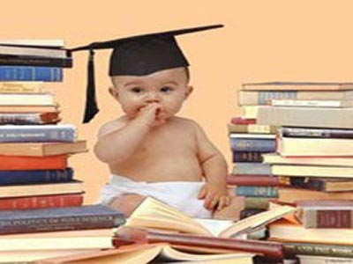

Очень важная информация для родителей будущих первоклассников!

Важен не объем знаний ребенка, а качество знаний
Ø Важно учить не читать, а развивать речь. Не учить писать, а создавать условия для развития мелкой моторики руки.
Ø Для полноценного развития дошкольнику необходимо общаться со сверстниками, взрослыми, играть в развивающие игры слушать чтение книг, рисовать, лепить, фантазировать.
Ø Чем больше ребенок будет причастен к подготовке к школе, обсуждению будущего, чем больше он будет знать о школе, о новой жизни, тем легче ему будет личностно в нее включиться.
Ø Уже сейчас постарайтесь очень постепенно режим дня вашего малыша соотнести с режимом дня школьника.
Ø Чтобы ребёнок умел слышать учителя, обращайте внимание, как он понимает ваши словесные инструкции и требования, которые должны быть чёткими, доброжелательными, немногословными, спокойными.
Ø Не пугайте ребёнка будущими трудностями в школе!
Ø Перед школой и во время учёбы проверяйте зрение и слух ребёнка.

Подготовка к чтению:
Ø 6-7 летний малыш должен знать все печатные буквы алфавита, но многие могут слитно читать слоги, а некоторые - и целые тексты.
Ø Несмотря на такую разную подготовку, все дети устают от процесса чтения очень быстро. Чередуйте это занятие с отдыхом. Пусть ребёнок "погримасничает" перед зеркалом, произнося чётко и громко звуки, отдельно и плавно. Это развивает артикуляционный аппарат.

Подготовка к письму:
Ø ручку ребёнок должен брать правильно и разогретыми пальцами. Раскраски замените обведением по трафарету и штриховкой. Линия должна быть направлена сверху вниз, справа налево, а если она кривая, то против часовой стрелки. Расстояние между линиями 0,5 см - это основной принцип нашего письменного алфавита. Запомните, дети также устают от этих занятий, как и от чтения.

Подготовка к грамматике:
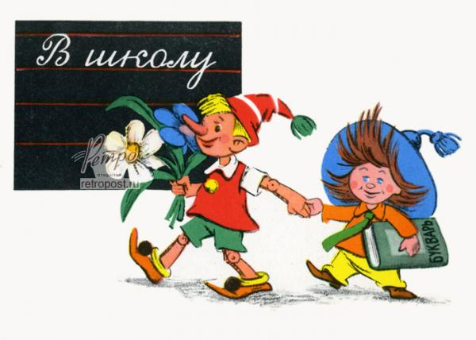
Ø ребёнок может легко выделить в слове заданный звук, назвать в слове все звуки по порядку. Не путайте букву со звуком! (Звук мы слышим, букву пишем.) В тексте он так же может назвать количество предложений. Он умеет отвечать на вопросы "кто", "что" и сам их задавать. То есть 6-7 летний ребёнок способен расчленить речь на отдельные грамматические единицы. Поощряйте его умение наблюдать, сравнивать, исправлять, уточнять свою речь. Общайтесь с ни
Очень важная информация для родителей будущих первоклассников!

Подготовка к математике:
Ø успешность в этом предмете зависит от освоения и умения двигаться в трёхмерном пространстве. Поэтому помогите ребёнку свободно владеть такими понятиями: "вверх-вниз", "вправо-влево", "прямо, по кругу, наискосок", "больше-меньше", "старше-моложе", "горизонтально-вертикально" и т.д., объединять предметы в группы по одному признаку, сравнивать, владеть счётом в пределах 10.

Запомните:
Ø При подготовке к школе вы должны оставаться для вашего ребёнка любящим и понимающим родителем и не брать на себя роль учителя! Ребёнок охотно делает только то, что у него получается, поэтому он не может быть ленивым.
Ø Постарайтесь достижения ребёнка не сравнивать ни со своими, ни с достижениями старшего брата, ни одноклассников (не озвучивайте это при ребёнке, даже если они в его пользу!).
Ø Ваша любовь и терпение будут служить гарантом уверенного продвижения в учёбе для вашего малыша.

В соответствии с программой подготовительной группы д/с ребенок при записи в 1 класс должен:
Ø Знать свое имя и фамилию, адрес, имена членов семьи.
Ø Знать времена года, названия месяцев, дней недели, уметь различать цвета.
Ø Уметь пересчитывать группы предметов в пределах 10.
Ø Уметь увеличивать или уменьшать группу предметов на заданное количество (решение задач с группами предметов),уравнивать множество предметов.
Ø Уметь сравнивать группы предметов - больше, меньше или равно.
Ø Уметь объединять предметы в группы: мебель, транспорт, одежда, обувь, растения, животные и т. д.
Ø Уметь находить в группе предметов лишний (из группы «Одежда» убрать цветок).
Ø Уметь высказывать свое мнение, построив законченное предложение.
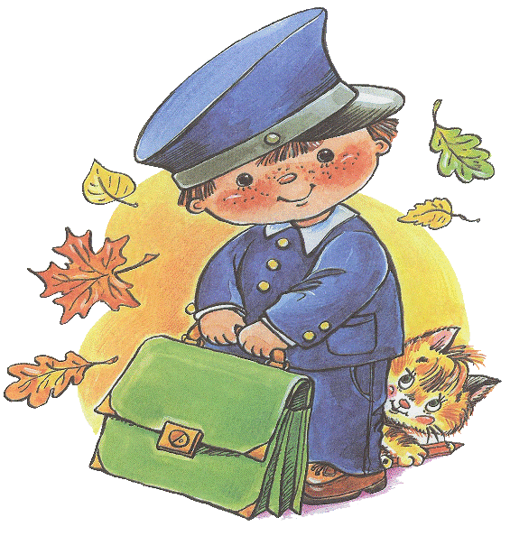
Ø Иметь элементарные представления об окружающем мире: о профессиях, о предметах живой и неживой природы, о правилах поведения в общественных местах.
Ø Иметь пространственные представления: право-лево,
вверх-вниз, под, над, из-за, из-под чего-либо.
Ø Уметь культурно общаться с другими детьми.
Ø Слушать старших и выполнять их распоряжения.

Обязательно ли ребенок должен уметь читать и писать к 1 классу?
Ø Не обязательно.
Ø Умение складывать из слогов слова еще не является умением читать. Многие дети с трудом осваивают эту сложную мыслительную операцию - не стоит их подгонять! Навык чтения и письма должен формироваться по специальным методикам (складываются представления о речи, звуках и буквах).
Ø Основными умениями при чтении являются понимание прочитанного текста, анализ описанной ситуации, ответы на вопросы после чтения.
Существуют ли особенности в режиме дня первоклассников?
Ø Безусловно, у первоклассников должен быть особый режим дня. Уроки длятся 35 минут, в середине каждого урока проводятся 1-2 физкультурные минутки. Первое время в расписании первоклассников всего 3 урока, чтобы им легче было привыкать к новому виду деятельности - учебной.
Что необходимо приобрести ученику для 1 класса?
1. Обложки для книг.
2. Обложки для тетрадей.
3. Тетради в клетку.
4. Тетради в линейку (размер линейки зависит от УМК, по которому будет обучатся ребенок).
5. Веер букв. Веер цифр. Набор геометрических фигур. (необходимость покупки уточните у учителя)
6. Счетные палочки.
7. Линейка.
8. Ручки (синяя, зеленая, красная).
9. Простые карандаши.
10. Закладки для книг.
11. Цветная бумага
12. Цветной картон
13. Белая бумага
14. Ножницы с тупыми концами.
15. Альбом для рисования, кисти (натуральные).
16. Клей.
17. Пластилин, дощечка.
18. Цветные карандаши.
19. Спортивная форма и спортивная обувь.
20. Сменная обувь со светлой подошвой (не оставляет черных полос на полу).
Примечание: всю одежду первоклассника следует подписать или пометить условным значком.
Как организуется досуг первоклассников после уроков?
Ø В школе имеются кружки, спортивные секции, другие виды развивающей деятельности (бесплатные и на платной основе).
Можно ли носить в школу мобильный телефон?
Ø В нашей школе запрещено пользование мобильным телефоном на уроке.
Ø Мы не рекомендуем носить в школу мобильный телефон первоклассникам — велико искушение звонить маме по малейшему поводу или поиграть на уроке в электронную игру.
Ø Кроме того, дорогой телефон может возбудить нездоровый интерес одноклассников.
Почему учителя не ставят оценки в 1 классе, ведь родители хотели бы знать об успеваемости своего ребенка?
Ø В 1 классе обучение действительно безотметочное. Это оправдано тем, что ребенок находится в самом начале учебного пути. К концу первого года обучения уже можно судить о той или иной степени успешности младшего школьника.
Ø В 1 классе основной упор делается на приобретение навыков учебного труда. Словесная или условно-знаковая оценка тоже зачастую присутствует в работе учителя с учеником. Важно, чтобы она была позитивной.
Как правильно организовать дома рабочее место ученика?
Ø Купите первокласснику письменный стол. Тогда ребенок сможет сям систематизировать и разложить в ящики стола учебные принадлежности и научится поддерживать порядок на рабочем месте.
Ø Лучше, если освещение будят слева. Занавески нужно отодвинуть в сторону - основной свет должен попадать через верхнюю треть окна.
Ø Можно купить первокласснику парту и стул с регулирующейся высотой, а для школьных принадлежностей книжные полки.
Ø Приобретая мебель, обязательно учитывайте рост ребенка. При росте 1м - 1 м 15 см высота крышки стола над полом должна быть 46 см, я высота сиденья стула - 26 см. При росте от 1 м 15 см до 1 м 30 см высота стола должна быть 52 см, а стула - 30 см. Важно, чтобы ноги ученика стояли на полу, спина прикасалась к спинке стула, а между крышкой парты и грудью ребенка могла пройти его ладонь.
Дети часто ссорятся по любому поводу. Что делать?
Ø Вопрос конфликтов в отношении между людьми самый не простой и касается не только детей. К сожалению, вмешиваясь в детские ссоры, взрослые зачастую действуют столь неграмотно, что только усугубляют ситуацию. Родители просто запрещают ребёнку дружить с товарищем. Это необходимо лишь в самом крайнем случае, когда понятие дружба уже не соответствует сложившимся отношениям.
Ø Если взрослым не известны мотивы конфликта, то следует по очереди выслушать обе стороны (иногда их бывает и больше), не давая оценки детским поступкам до тех пор, пока ситуация не проясниться. В любом случае в ссоре чаще всего виноваты сами ссорящиеся, не умеющие уступать друг другу и не желающие идти на компромисс. Умению общаться вам придётся учить ребёнка ещё очень долго, желательно на собственном примере. Если вы хотите воспитать честного человека, то приучите малыша признавать свои ошибки, начиная со слов “ Я виноват…”.
Нужно ли наказывать ребёнка за отсутствие успехов в обучении?
Ø Этого делать не рекомендуется, ведь первоклассник ещё ничему не научился.
Ø Наказать можно за непослушание. Однако помните, что нельзя наказывать трудом или лишением прогулки.
Ø Небрежно выполненное задание необходимо переделать, но не поздно вечером.
Ø Попытайтесь вселить в ребёнка уверенность в своих силах, подбодрите его и подскажите, как лучше сделать задание.
Ø Хвалите первоклассника даже за самые маленькие успехи, и тогда вам не придётся думать о наказании.
С шести или с семи лет нужно отдавать ребенка в 1 класс?
Ø Однозначно ответить на этот вопрос нельзя, так как необходимо учитывать ряд факторов, определяющих подготовленность ребенка к обучению. Именно от того, насколько ребенок развит физически, психически, умственно и личностно, а также каково состояние здоровья ребенка, и будет зависеть, с какого возраста ему необходимо начать обучение в школе. Имеет значение весь комплекс факторов, определяющих уровень развития ребенка, при котором требования систематического обучения не будут чрезмерными и не приведут к нарушению его здоровья.
Ø Напомним, что у детей, не подготовленных к систематическому обучению, труднее и дольше проходит период адаптации (приспособления) к школе, у них гораздо чаще проявляются различные трудности обучения, среди них значительно больше неуспевающих, и не только в первом классе.

